Министерство образования Республики Беларусь

Учреждение образования

«Белорусский государственный университет информатики и радиоэлектроники»

Институт информационных технологий

Факультет Компьютерных Технологий

Лабораторная № 3

«Основы разработки сайтов»

Выполнил: студент гр. 681072 Бобров Н.Н.

Проверила: Коренская И.Н.

Минск 2019

**Задание:**

Рекомендации по выполнению задания:

1. На компьютере с именем, например, vsit в папке www_pub создать свою папку с уникальным именем (например, mysuperfolder).

2. Скопировать в эту папку папки css, images, templates, а затем создать в ней файл index.php, в котором в дальнейшем писать код.

3. Чтобы посмотреть, как работает программа, надо в браузере открыть такой URL: <http://vsit/mysuperfolder/>

4. Все задания выполняются в одном файле index.php. Результатом работы является страница сайта, видимая в браузере.

5. ЖЁСТКОЕ ТРЕБОВАНИЕ: на весь скрипт index.php может быть ТОЛЬКО ОДИН оператор вывода echo.

6. Замечание 1: работу удобно выполнять с помощью функций.

7. Замечание 2: максимально используйте документацию по php.

8. Можно выполнять в любой ОС.

Порядок выполнения:

1. Прочитать содержимое шаблона main.tpl в текстовую переменную.

2. Плейсхолдер {MAIN_MENU} заменить на содержимое шаблона main_menu.tpl

3. Блоки:

а) с основным текстом страницы,

б) новостями,

в) областью с адресом и копирайтом

удалить из шаблона main.tpl, пометив места их расположения плейсхолдерами.

Содержимое удаляемых блоков разместить в отдельных шаблонах. Обеспечить замену плейсхолдеров содержимым соответствующих шаблонов (аналогично пункту 2).

4. Плейсхолдеры {TODAY_D}, {TODAY_M}, {TODAY_Y}, {NOW_H}, {NOW_M}, {NOW_S} заменить на фрагменты текущей даты и времени: день, месяц, год, час, минута, секунда соответственно.

5. Создать конфигурационный файл site.cfg (формат разработать самостоятельно; примечание: делать этот файл в формате php ЗАПРЕЩЕНО, т.е. это должен быть "простой текстовый файл"), в котором разместить две переменные: main_color и copyright_color, в которых хранить (и использовать для управления сайтом) цвета области с основным текстом страницы и области с адресом и копирайтом.

6. Дополнительное задание (по желанию): разработать формат файла для хранения новостей, перенести туда все новости, написать функцию, формирующую список новостей на основе этого файла и шаблонов, определяющих отображение одной отдельной новости.

7. Дополнительное задание (по желанию): меню сайта расположить в отдельном файле (формат разработать самостоятельно) в виде иерархической структуры. Прочитать этот файл в многомерный массив. На основе полученного массива сформировать главное меню сайта.

**Решение:**

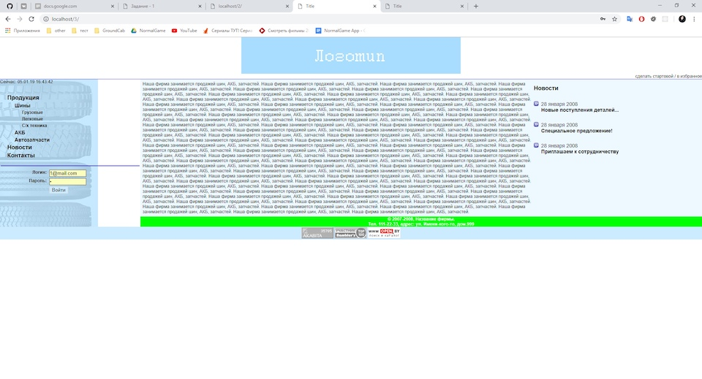

**Исходный код:**

index.php:

<?php

$main = file_get_contents("templates/main.tpl");

$config = json_decode(file_get_contents("site.cfg"), true);

date_default_timezone_set("Europe/Minsk");

$replace = [

"main_menu" => file_get_contents("templates/main_menu.tpl"),

"today_d" => date("d"),

"today_m" => date("m"),

"today_y" => date("y"),

"now_h" => date("H"),

"now_m" => date("i"),

"now_s" => date("s"),

"news" => file_get_contents("templates/news.tpl"),

"main_text" => file_get_contents("templates/main_text.tpl")

];

$replace += $config;

$main = str_replace(array_map(function($item){return "{".strtoupper($item)."}";}, array_keys($replace)), $replace, $main);

echo $main;